事例Ⅰファイナルペーパー

＜試験前の心構え＞

骨子作成５分
解答作成５分（どんなに長くても７分）
のセットで１問を片付けていく
セット問題が出たら同時に考えて少しオーバーしてもいいからセットで解く

75分で書き切る様に意識する

事例Ⅰはとにかく与件にヒントが少ない
与件を根拠に類推して一次知識で埋めまくるしかない

万が一解答が全く思いつかなくても焦らず慌てず深呼吸して
与件から６割、一次知識で４割埋めて解答を作成する
どうせみんなわからん問題、差はつかない
それで動揺して他のみんなが取れる問題を落とす方がやばい

見たことない問われ方はとりあえず後回し
飛ばしたら解答欄を間違えないように
絶対間違えるなよ〜〜指差し確認

解答を記載し始める前に必ず設問文を確認してから
題意に沿った解答をする

＜解答する時の心構え＞
組織は戦略に従う

強みは活かす
機会は掴む
弱みは克服する
脅威は避ける
社長の思いは叶える
顧客の要望は応える
従業員は士気上げる
組織は活性化する

協業したら相乗効果
分社化、部門分したら意思決定の迅速化

レイヤーの分析は詳細には行わないが
効果を書くときの方向性になるから設問解釈で大まかな方向性は決める（与件読んで変えてもOK）特に戦略系の問題は効果を戦略系で答える

＜解答の方向性＞
１）戦略に適合した組織、資源管理
２）学習する組織
３）意欲と能力の高い社員
→これらにより成長戦略を実現していく

＜事例１の大まかな話の流れ＞
①創業からそれなりに成長
②何らかの理由で苦境に立つ（環境変化、経営資源の変化等）
③一定程度の対応を講じるがまだ課題が残っている←イマココ

＜経営戦略＞
◎強みの活用×機会の活用 大体こっち
△弱みの克服×脅威の対応 こっちはクロスSWOT的に使う
→これらにより成長を実現する
内部環境と外部環境を踏まえて多面的な解答を心がける

成長とは・・・社長の思い描く成長戦略（与件から読み解く必要がある）
（どうしてもわからなかったら一般論を記載：売上拡大とか）

＜成長を実現する手段＞
強みの活用による
差別化、高付加価値化、競争優位の確立、顧客要望対応
■最重要POINT
社長の思いや考える課題に従うこと
→解答はここにある

大手との競争は→回避する
大口取引先に依存している場合
経営リスク増加、経営不安定、交渉力低下、営業力低下

多角化や事業拡大の際に注意して見る点
・必要な経営資源は揃っているか？（人、モノ、金、情報、ノウハウ）

＜組織構造＞
●機能別組織
メリット
・各機能の熟練、専門性の発揮、追求
・業務集中による規模の経済の発揮
・組織が統制しやすい
デメリット
・外部環境の変化、顧客ニーズの多様化に対応しづらい
・交流不足による各部門間セクショナリズムの発生
・責任の所在が曖昧になる

●事業部制組織
メリット
・利益や責任の明確化
・事業単位の活動による環境変化への柔軟な対応
・事業部長の経営人材としての育成
デメリット
・事業部間セクショナリズムの発生
・視野が狭くなり短期的成果を求めてしまう
・人材や設備の経営資源の重複

●マトリクス組織
メリット
・経営資源の有効活用（人、情報）
・組織活性化、交流の促進
・シナジー効果の発揮
デメリット
・管理者が複数存在
→指揮命令系統の混乱、管理者による権限争い

組織は戦略に従う
戦略を実行できる組織が一番重要→組織風土の改革もときには必要

＜組織活性化＞
高次学習が促進される組織にする事が重要
組織文化、組織改革、組織学習、人材のダイバーシティ（多様性）

さちのひもけぶかいネコしかじん とさはほいひ
は人事制度と組織構造に分けて考えるといい

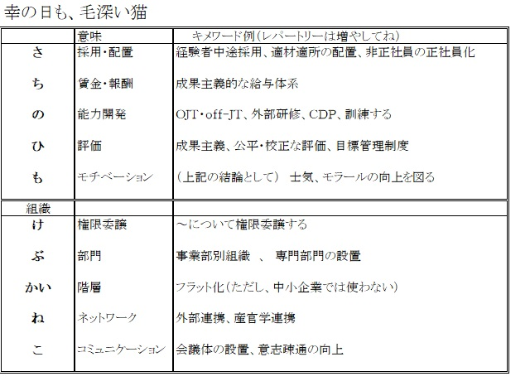
し シナジー 以上により相乗効果を発揮する
か 活性化 以上により組織を活性化する
じん 迅速化 以上により意思決定の迅速化を図る
＋α
組織文化の維持、醸成、変革→全社に統一目標を明確に

●成果主義
メリット
若手のモラール向上，若手中心の組織活性化，人件費の変動費化，人材の流出防止
デメリット
短期的思考，ベテランの士気低下，個人主義
留意点
公平性・透明性の確保、納得性の高い説明、評価基準の明確化

●年功序列
メリット
長期的視点での雇用，離職率の低下，
デメリット
若手の納得感がない，若手の意欲低下

●新卒採用
将来の幹部候補として育成、ノウハウ伝承、新しい視点→組織活性化

●中途社員
即戦力、ノウハウ活用、教育コスト削減

『理由』を問われているときは与件文に直接的な文言は無く類推と一次知識による補完が必要
→単なる抜き出しで対応するのは不可能
理由を聞かれたら「理由」＋「期待効果」で記載する

『違い』が問われている場合は与件文からの抜き出しで対応ができる場合が多い

『助言』が問われている場合は単なる抽象的な提言ではなく、具体的な施策にまで踏み込んで解答を行う

組織改変
部門横断の編成→シナジー効果の創出、社員交流によるノウハウの共有、→開発力向上
部門長へ役員の登用→意思決定の迅速化、後進の育成
製品開発サポート業務部門の創設→開発人員を開発業務へ専念させ

組織は 活性化
人事制度は 公平性、透明性、納得性
協業やM＆Aは 相乗効果発揮、ノウハウの獲得
人事制度は OJTにより教育し、権限委譲し、配置転換し、士気向上
営業は 技術営業、提案営業で付加価値向上
老舗は ブランド力向上
直営店や直販は 顧客の声を聞いて商品開発に活かす

一次知識で解答を埋める時は必ず主語や装飾後に与件の単語を用いてA社っぽさを出す
それをしないと適当に当たり障りのない解答をしてる感じになる

事故一覧

強みをマーキングしておきながら解答のどこにも使用していない
→強みは使う

市場の特性と聞かれたら外部環境（機会と脅威）について解答する
→結果としてA社の対応についても書く

事業部制や分社化した理由でいつも抜けがちな「意思決定の迅速化」

設問要求にはしっかりと応える
特に効果を具体的に求められている設問には効果をそのまま書く
例）有能な人材を確保していくための必要な人事施策は何か答えよ
→施策は①〜②〜③〜により有能な人材を確保する
→この書き方で普通に点数が入る

戦略レイヤーの問題は効果を戦略レベルで記載する
→社長の思いに戦略レベルの期待される効果が大体書いてある
例）全国展開への足掛かりとする 等

根拠となる段落を見つけてもそこだけで解答を作成しようと思わない
他の段落からも根拠を持ってきて多面的な解答を心がける

